CAPÍTULO #

Ecuaciones y despejes

Ángel Daniel Gómez Uribe.

Resumen

La palabra “ecuación” tiene su origen etimológico en el término latín aequatio que significa “igualación”, se encarga de igualar dos expresiones para encontrar el valor de la incógnita que hay en ellas, su signo es “=” y puede hacer uso de cualquier operacion matemática para reducir los términos semejantes. La operación que une a los términos o datos, puede pasarse junto con su término del otro lado del signo de igual, pero con la operación contraria.

Palabras clave: Igualar, reducir.

1.Introducción

En el día a día utilizamos las ecuaciones, aunque no nos demos cuenta, por ejemplo, al comprar refrescos en la tienda, supongamos que son 4, te cobran el total, que es $48, pero te quedas con la duda si la cuenta se hizo bien; no sabemos cuánto cuesta cada uno pero sabemos cuántos refrescos compramos y el total que pagamos:

$$4 refrescos \left(¿precio de un refresco?\right)=total a pagar:\$48$$

Sabemos entonces que 4 refrescos es igual a $48, tenemos dos datos diferentes, el numero de refrescos y el precio. La lógica nos dicta que deberíamos dividir el precio total entre el numero de refrescos, pues son los datos que conocemos, esto se escribe así:

$$¿precio de un refresco?= \frac{total a pagar:\$48}{4 refrescos }$$
$$¿precio de un refresco?=\$12$$

El “número de refrescos” (4 refrescos) estaba multiplicando a nuestra incógnita de “¿precio de un refresco?”, ahora está dividiendo al “total a pagar”, y como se siguieron las reglas del despeje, la ecuación seguirá arrojando el mismo resultado. La división nos da 12, que es el precio un refresco. Hacemos esto en nuestra mente en cuestión de segundos, y es lo mismo que se hace con ecuaciones más complicadas.

La palabra “ecuación” tiene su origen etimológico en el término latín aequatio que significa “igualación”, es de la familia etimológica de igual, adecuar, ecuador, equidad, equilibrio, equinoccio, equívoco, inicuo e iniquidad. Es la igualdad entre dos expresiones, separadas por el signo de igual “=” y que contiene una o más variables.

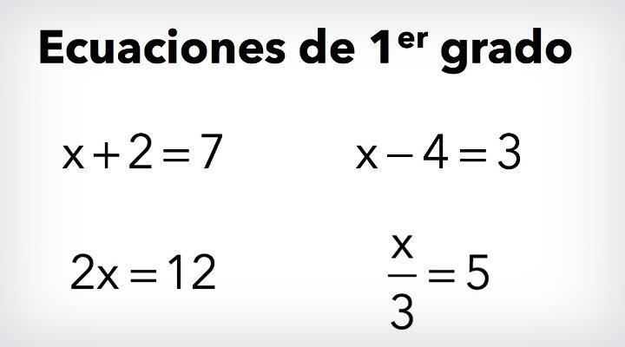
En la siguiente imagen, se muestran ejemplos de ecuaciones; las “x” serían las variables o elementos desconocidos, y los números son los datos o elementos conocidos. El grado al que pertenecen, es dictado por la mayor potencia que tiene su variable, en el caso de la imagen es 1 (sabiendo que x¹ = x), por eso son de primer grado, existen de segundo, tercero, o más grados. (Conceptodefinicionde.com, 2018)
Ilustración 1 conceptodefinicion.de/ecuaciones-de-primer-grado/

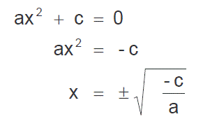
La ecuación, al ser resuelta, se encarga de encontrar los valores que hacen cierta la afirmación de igualdad. La ecuación al menos tiene una variable y un término o número (constantes, coeficientes, etc.). Cada una de las dos expresiones une sus términos y variables con operaciones matemáticas, que pueden ser transformadas a su operación contraria del otro lado del signo de igual, separándose de su expresión original y uniéndose a la otra, es ahí, en donde la ecuación crea su “magia”. Se esta representando lo mismo de otro forma, pero el resultado es el mismo.
Ilustración 2 - Ecuación de segundo grado

2. Fundamentos

“El uso de ecuaciones, demanda conocer las operaciones básicas de la matemática, como lo son suma y resta, multiplicación y división, raíces y potencias, fracciones, además de diferentes artilugios y equivalencias que harán más sencilla la tarea de reducir los términos”
Nótese como se agruparon algunas operaciones en pares, pues es también necesario conocer que ellas son contrarias, si tenemos una de un lado del igual, se transformara en su contraria al otro lado, es un constante cambio de posición, reduciendo los términos semejantes o los números, hasta quedar con algo más simple, en donde del lado izquierdo del igual tengamos una letra (la variable) y del lado derecho un número o término.

Términos semejantes:
Los términos semejantes son aquellos que tienen la misma parte literal, estos se pueden reducir entre sí, ya sea sumándose, o restando, dividiéndose etc. En caso de la multiplicación y división de variables, basta con que sea la misma literal y que el exponente de ambos sea múltiplo o divisor del otro para poder reducirlos.
Exponentes:
Los exponentes son los que indican cuantas veces se multiplican los números o variables por si mismos, es decir, un numero elevado al cuadrado, se multiplica dos veces por si mismo, uno que se eleva al cubo, se multiplica 3 veces, veamos ejemplos:

- 2⁰ = 1
- 2¹ = 2
- 2² = 2 x 2 = 4
- 2³ = 2 x 2 x 2 = 8
- 2⁴ = 2 x 2 x 2 x 2 = 16

Aquí observamos algunos fenómenos interesantes, como lo son el caso de 2⁰ = 1, que nos muestra que cualquier número elevado a la potencia 0 nos da como resultado 1, también el caso de 2¹ = 2, en donde vemos que cualquier número elevado a la potencia 1 nos da como resultado su misma base, en este caso 2; en otros casos, por ejemplo:

- 134⁰ = 1
- 134¹ = 134

Raíces:
Las raíces son lo contrario de las potencias, buscan el número que multiplicado por sí mismo “n” número de veces de como producto el número que ya conocemos. Su signo es el radical “ “.
Veamos algunos ejemplos:

- $x^{2}=25$ podemos pasar esa potencia al otro lado de la igualdad.
- $x=\sqrt{25}$ la raíz de 25 es 5, puesto que 5 * 5 = 25.
- ¿Recuerdan que multiplicar era lo contrario de dividir? Bueno, pues ese dos estaba multiplicando a ”x” y pasa al otro lado de la igualdad como divisor. El anterior punto también puede ser escrito de la siguiente forma:

$x={25}^{1/2}$ esto sigue arrojando un 5 como valor de x.
$x=5$

2.2. Etapas conceptuales

Sabemos que los números se pueden sumar, restar, multiplicar y dividir, pero, ¿Cómo reducimos los términos con letras?

Términos semejantes
Para la suma y la resta, debemos identificar los términos semejantes, que son aquellos que tienen las mismas letras y con igual exponente, veamos ejemplos:

- 12x - 4x si se puede reducir porque son términos semejantes, esto es igual a 12x - 4x = 8x
- 12x² - 4x = No se puede reducir, el exponente de 12x² es 2, y el de 4x es 1, son diferentes
- 12xy + 4xy si se puede reducir porque son términos semejantes, esto es igual a 12xy + 4xy = 16xy
- 12xy + 4x = No se puede reducir, el 12 tiene variables xy y el 4 solo x.

En el caso de multiplicaciones y divisiones:

- 12x * 4x si se puede reducir porque son términos semejantes, esto es igual a 12x * 4x = 48x², los números se multiplican y las potencias se suman, ósea, 1 + 1= 2.
- 12x / 4x = Si se puede reducir, esto es igual a 12x / 4x = 3, los números se dividen y las potencias se restan, en este caso 1 – 1 = 0, y como sabemos, una variable o número elevada a la cero potencia da 1, x⁰ = 1, y ese uno se multiplica por el número o dato, que resulta en ese mismo número.
- 12x⁵ / 4x³ = Si se puede reducir, seria 12x⁵ / 4x³ = 3x²
- 12x⁵y/ 4x³ = No se puede reducir
- $x^{2}=7^{2}$ en este caso podemos pasar el cuadrado al otro lado como una raíz
- $x=\sqrt{7^{2}}$ Debido a las propiedades de una raíz, se infiere que es una raíz cuadrada cuando no tiene ningún número de índice
- $x=7$ Al ser de la misma base la raíz y la potencia, se eliminan y nos queda el 7 libre.

Podemos hacer lo mismo con potencias de más grado:
- $x^{6}=7^{3}$ Pasamos la tercera potencia a la derecha
- $x=\sqrt[6]{7^{3}}$ Al aplicarle una raíz a otra potencia se dividen
- ${x=7}^{2}$

3. Ejemplos

2x - 34 = 120
2x = 120 + 34
2x = 154
x =154/2
x = 77

2(3x - 2) = 8
6x - 4 = 8
6x = 8 + 4
6x = 12
x = 12/6
x = 2

2[3(x - 2) + 5(x - 3)] + x = - 8
2(3x - 6 + 5x - 15) + x = - 8
6x - 12 + 10x - 30 + x = - 8
6x + 10x + x = - 8 + 12 + 30
17x = 34
x = 34/17
x = 2

9(13 - x) - 4x = 5(21 - 2x) + 9x
117 - 9x - 4x = 105 - 10x + 9x
- 9x - 4x + 10x - 9x = 105 - 117
- 12x = - 12
x = -12 / -12
x = 1

4. Ejercicios de tarea

- (x + 2)2 - x2 = 60

2[3(x - 2) + 5(x - 3)] + x = - 8
- x(7x-16) = 1+2x-3x²
- x2 - (x - 4)2 = 128

5. Conclusiones y trabajo Futuro

El presente trabajo busca recordarles, o en su defecto mostrarle al interesado en estudiar una carrera en el ámbito informático, los conocimientos necesarios para sobrellevar los problemas que se necesitarán resolver en a la hora de trabajar con el software y hardware que nos rodea en el día a día.
El pensamiento lógico matemático será requerido en una gran variedad de materias, al igual que la habilidad para abrirse paso con la imaginación en la resolución de problemas que requieren de conocimientos como estos.
Las matemáticas como esta, nos ayudan a entender la realidad, a saber, cómo manejar la física para usar la electricidad y las ondas electromagnéticas a nuestro favor, siendo estos principios los que rigen el mundo del cómputo y la tecnología en la actualidad.

Referencias

Conceptodefinicionde.com. (2018). Ecuacion de primer grado. Recuperado de 2018 website: https://conceptodefinicion.de/ecuaciones-de-primer-grado/

